1. **Quản trị hệ thống (01 user). Có thể:**
2. Tạo mới/Sửa/Xóa các Khoa/Phòng/Ban/Trung tâm
3. Tạo mới/Sửa/Xóa Admin Khoa/Phòng/Ban/Trung tâm
4. Tạo mới/Sửa/Xóa các mục: Loại văn bản (Công văn, Nghị định, Nghị Quyết, Quyết định,…)
5. Chuyển các cá nhân từ đơn vị này qua đơn vị khác
6. Quản lý tài sản, gồm:
   * Mã tài sản, Loại tài sàn, Tên tài sản, nhà sản xuất, số lượng, đơn vị sử dụng.
7. **Admin đơn vị (admin của Khoa/Phòng/Trung tâm,…): Có thể tạo hơn 01 account**

I. QUẢN LÝ VĂN BẢN ĐẾN

1. Xem **Văn bản đến** của đơn vị (đã làm)
2. Phản hồi văn bản đến (đã làm)
3. Chuyển tiếp văn bản đến cá nhân hoặc đến đơn vị khác
4. Tìm kiếm văn bản đến của đơn vị (chưa làm), gồm:
   * Tìm kiếm theo trích yếu nội dung
   * Tìm kiếm theo thời gian bàn hành
   * Tìm kiếm theo đơn vị ban hành
   * …

II. QUẢN LÝ VĂN BẢN ĐI

1. Xem/Tạo mới/Sửa/Xóa/Gửi **Văn bản** đi
   1. Có thể gửi văn bản đến các đơn vị
   2. Có thể gửi văn bản đến các cá nhân
   3. Nhận biết được các Khoa/Phòng/Ban đã nhận được Văn bản chưa.
2. Tìm kiếm văn bản đến của đơn vị (chưa làm), gồm:
   1. Tìm kiếm theo trích yếu nội dung
   2. Tìm kiếm theo thời gian bàn hành
   3. Tìm kiếm theo đơn vị ban hành
   4. …

III. CHỨC NĂNG KHÁC

1. Xem/Tạo mới/Sửa/Xóa các **thành viên** của đơn vị.
2. Xem/Tạo mới/Sửa/Xóa **Biểu mẫu** văn bản.
3. Xem/Tạo mới/Sửa/Xóa địa chỉ các đơn vị Liên kết/Hợp tác
4. Xem/Tạo mới/Sửa/Xóa các loại Văn bản của Khoa/Phòng/Ban
5. Xem/Tạo mới/Sửa/Xóa các Account trong đơn vị (đã làm)
6. Xem/Tạo mới/Sửa/Xóa **lịch công tác tuần** Phòng/Ban/Khoa
7. Quản lý tài sản đơn vị: các loại tài sản/số lượng đơn vị đang quản lý.
8. Gửi tin nhắn đến các cá nhân
9. **Viên chức/giảng viên: Mỗi giảng viên/viên chức có một account**
10. Xem được **Văn bản đến** của Đơn vị/Khoa/Phòng/Ban
    * Phản hồi Văn bản đến (Rely). Chỉ phản hồi đến cá nhân/nhóm làm việc
    * Chuyển tiếp Văn bản (Forward). Chỉ được chuyển tiếp đến cá nhân.
11. Xem được **Văn bản đi** của Khoa/Phòng/Ban
12. Xem được Biểu mẫu, Lịch công tác tuần, Kế hoạch tuần,… của đơn vị
13. HỌP THƯ VĂN BẢN thay bằng tên VĂN BẢN CÁ NHÂN. Trong VĂN BẢN CÁ NHÂN gồm các loại văn bản sau: Văn bản đến (của đơn vị, lãnh đạo gửi đến cá nhân); Văn bản đang xử lý; Văn bản đi.
14. Đưa phần Thông tin cá nhân lên cạnh **Logout**.
15. Khi kích chọn Mục nào thì Mục đó mở ra, ví dụ: Kích chọn Văn bản đến thì Menu bên trái mở mục Văn bản đến (Hình sau)
16. Xem danh sách các thành viên Khoa/Phòng/Ban

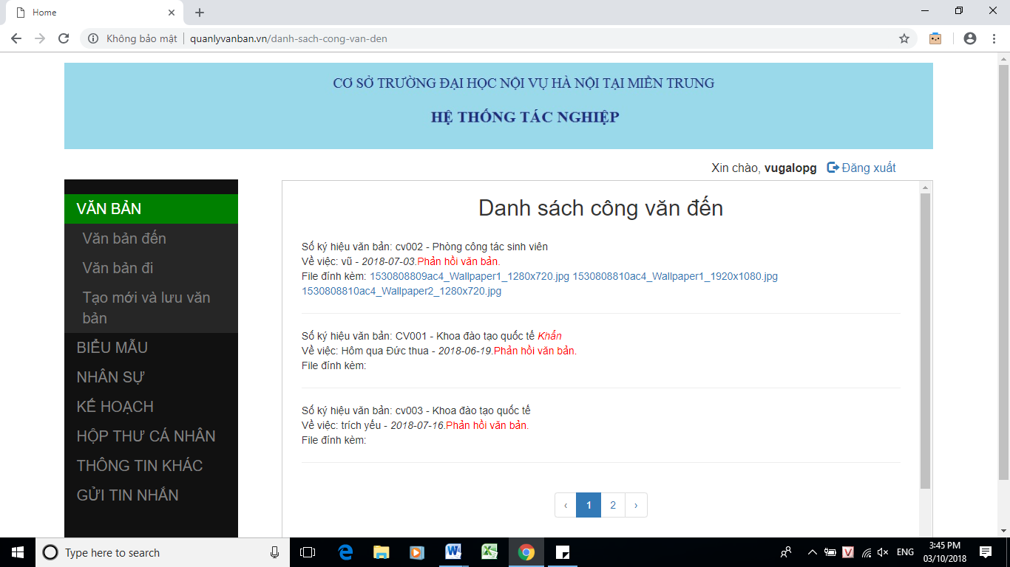

1. Tin nhắn đến:
   * Khi kích vào Tin nhắn đến: list danh sách tất cả các tin nhắn đến
   * Nếu chọn 1 tin nhắn thì xem được nội dung/Rely/Forward
2. Các trang : Văn bản đến, Văn bản đi, Tạo mới văn bản, Thời khóa biểu, Lịch công tác tuần,… Phải có nút qua về **Trang chính**.
3. Tại trang Phản hồi, thêm các thông tin: Số ký hiệu văn bản, trích yếu nội dung.
4. Mục **Thông tin** **Cá nhân** gồm các mục sau: Văn bản, Ghi chú, Kế hoạch cá nhân (Bỏ xem Kế hoạch và Lịch công tác tuần)